

**معاونت تحقیقات و فناوری**

**آیین نامه گرنت شاخص H**

**ویراست فروردین 1403**

**این گرنت به اعضای هیات علمی دانشگاه علوم پزشکی شیراز که شاخص H مساوی و یا بالاتر از 10 دارند تعلق می گیرد و بر طبق جدول زیر محاسبه می شود:**

|  |  |  |
| --- | --- | --- |
| گروه | مقدار شاخص H پژوهشگر | نحوه محاسبه |
| 1 | •10-14 | •مقدار عددی حد پایین در هر گروه + مقدار عددی h-5 پژوهشگر*10.000.000 ریال  ( مثال: 10+12*10.000.000 =220.000.000 ریال) |
| 2 | •15-19 |
| 3 | •20-24 |
| 4 | •25تا29 ( به همین شیوه به بالا) |

1)مبنای شاخص H، سامانه علم سنجی به آدرس www.isid.research.ac.ir است.( در صورتیکه خود استنادی 20≤ باشد در محاسبه گرنت شاخص اچ، میزان خوداستنادی کسر می گردد.)

)مقالات GBDدر محاسبه شاخصH در نظر گرفته نمی شود.(

1. اعضای هیات علمی دارای شاخص H بالاتر از 10، مادامی که در هر گروه قرار دارند، برای یکبار می توانند از گرنت مربوط به آن گروه استفاده کنند.
2. در صورت ارتقاء شاخص H فرد به گروه بالاتر، عضو هیات علمی می تواند برای دریافت گرنت مربوط به گروه جدید تقاضا بدهد.
3. جهت درخواست گرنت مذکور لازم است پرینت صفحه ی مربوط به خلاصه عملکرد سامانهISID (پیوست 1)که نشاندهنده H-5 index متقاضی است به همراه فرم تکمیل شده در خواست گرنت شاخص اچ (پیوست 2) از طریق اتوماسیون به معاونت تحقیقات و فناوری ارسال گردد.
4. معاونت تحقیقات و فناوری پس از بررسی مدارک نسبت به صدور شماره گرنت اختصاصی برای پژوهشگر اقدام و مبلغ و شماره گرنت از طریق مکاتبه رسمی به ایشان اعلان مر گردد.
5. پژوهشگران برای استفاده از این گرنت پس از اخذ کد ویژه گرنت خود، شماره آن و مبلغ گرنت را در پروپوزال طرح های پژوهشی پایان نامه ای و یا بعنوان یک طرح پژوهشی از سیستم گرنت سامانه پژوهشیار خود اقدام نمایند، بدین ترتیب که شماره گرنت و مبلغ آن در جدول مربوط به جذب اعتبار از سایر منابع پروپوزال درج نمایند. همچنین لازم است مکاتبه ی موضوع بنده 5 این شیوه نامه در قسمت ضمائم پروپوزال پیوست گردد.

**پیوست 1-** صفحه ی مربوط به خلاصه عملکرد سامانهISID

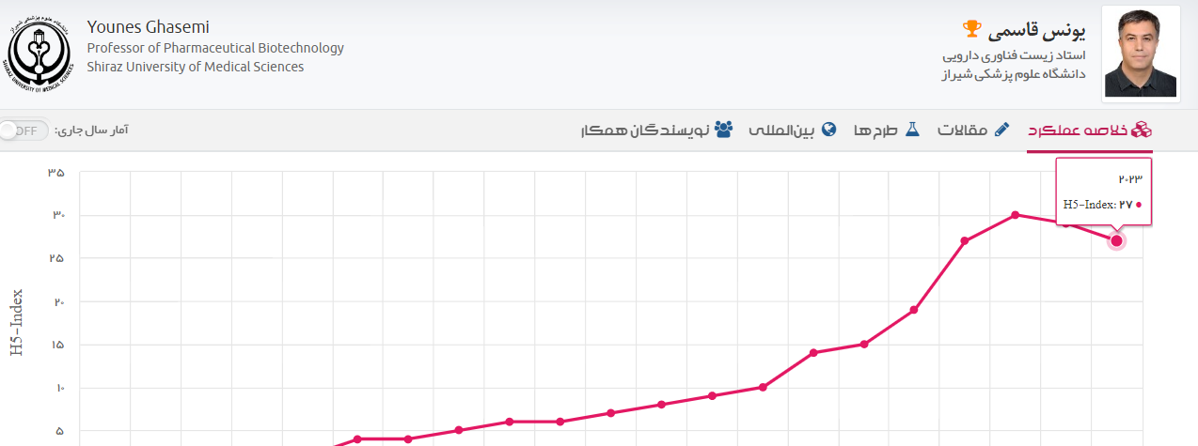

**پیوست 2- فرم درخواست گرنت شاخص H**

با سلام و احترام

به استناد آیین نامه گرنت شاخص H ویراست فروردین 1403 اینجانب عضو هیات علمی دانشکده / گروه/ مرکز تحقیقات ، متقاضی استفاده از اعتبارات این گرنت درگروه (مقدار شاخص H) می باشم.

لذا خواهشمند است نسبت به بررسی و تخصیص این پژوهانه مساعدت لازم برابر مقررات صورت پذیرد. ضمنا پیوست 1 شیوه نامه نیز ضمیمه گردیده است.

امضاء

تاریخ